4. UGDYMO PROCESAS

Pamokos planavimo ypatumai
Pradėdamas planuoti pamoką mokytojas turėtų sau tris klausimus: Kur mano mokiniai eina? Kaip jie ten nusigaus? Kaip aš žinosiu, kad jei jau ten?
Tada galvojame, kaip atsakyti į kiekvieną iš šių klausimų plane. Pirmiausia pamokos uždaviniai. Kaip jie padeda siekti programos tikslų, kaip siejasi su temos tikslais. Pamokos uždaviniai formuluojami iš mokinio pozicijos. Jie aldžios į tai, ką mokiniai išmoks per šią pamoką. Pamokos uždavinyje apibrėžiamas mokinių rezultatas, pasiekiamas per tam tikrą laiką (pamoką), kaip mokiniai parodys šį rezultatą ir kokiais kriterijais remdamiesi jį vertinsime. Mokymosi uždavinys (pagal R. Magerį) nurodo
- kokiomis sąlygomis (tinkamą veiklos kontekstą);
- ką mokiniai gebės atlikti (svarbiausią siekį);
- pagal kokius kriterijus bus vertinama (su kokiais mokymosi rezultatais ir kokiu kompetentingumu bus lyginama sėkmė).
Pavyzdžiui, suformuluotas toks uždavinys: Pagal duotą modelį mokiniai sukurs pasakojimą, atsižvelgdami į adresatą ir komunikacinę situaciją.
Sąlyga - pagal duotą modelį
Atlikimas – mokiniai sukurs pasakojimą
Kriterijus – atsižvelgdami į adresatą ir komunikacinę situaciją.
Mokymosi uždavinys turi būti
- konkretus, aiškus, glaustas;
- realiai pasiekiamas per tam tikrą laiką;
- pamatuojamas;
- konstatuojamas kaip rezultatas (vartojami aktyvieji veiksmažodžiai arba frazės).
Pavyzdžiui: Nusakydami daiktų išsidėstymą erdvėje tinkamai vartos proformas ir žymės atskaitos tašką.
Gali būti formuluojami ne tik dalyko kalbos mokymosi uždaviniai, bet ir socialiniams gebėjimams formuoti skirti uždaviniai, pvz,:
Diskutuodami apie kurčiųjų įsidarbinimo galimybes mokiniai pagrįs savo nuomonę pavyzdžiais bei tinkamai skatins ir palaikys grupės narių pasisakymus.
Geras mokymosi uždavinys tikslingai nukreipia mokymą ir mokymąsi, yra suprantamas mokiniams, leidžia mokytojui spręsti apie pamokos sėkmę. Jeigu mokytojas pamokoje skiria laiko mokymosi uždavinių išsiaiškinimui, galima tikėtis, kad mokiniai pozityviau žvelgs į mokymąsi, labiau pasitikės savimi, supras mokymosi prasmingumą.
Tikslingai numatyti pamokos veiklas mokytojui gali padėti pamąstymas apie tai, kuo svarbi ši pamoka, kodėl mokiniams ji turėtų patikti, kaip aktyviai joje dalyvaus kiekvienas mokinys. Pamokos sėkmei gana svarbi pamokos pradžia. Mokytojas turėtų suplanuoti, kaip aptars šios pamokos uždavinius, kaip sutelks mokinių dėmesį ir išlaikys jį, kuo pamokos uždaviniai ir mokymosi veiklos gali sudominti mokinius, ko galima tikėtis iš mokinių. Pamokai pasirenkamos veiklos turėtų būti susijusios su pamokos uždaviniais ir užtikrinti, kad mokiniai aktyviai veiks.
Baigus planuoti pamoką vertėtų dar kartą grįžti prie uždavinių. Įsitikinkime, kad jie
- suformuluoti iš mokinio pozicijos,
- realūs, ar įmanoma jų pasiekti per numatytą laiką,
- pamatuojami (venkite žodžių suvokti, suprasti, nes jie nėra pakankamai konkretūs – mokiniai gali nesuprasti, ko iš jų tikimasi, o jums sunku nuspręsti, ar uždavinys įgyvendintas),
- dera su mokymo ir mokymosi veiklomis ir vertinimu,
- žinomi ir suprantami mokiniams.

Lietuvių gestų kalbos pamokos 8 klasėje plano pavyzdys
Tema: Senoji (dvirankė) lietuviška pirštų abėcėlė.
Bendrosios programos
- 2.1. Vartoti taisyklingos formos gestus atitinkama veido išraiška, tiksliai rodyti ir suprasti pirštų abėcėlę.
- 2.6. Suvokti kalbą kaip socialinį ir kultūrinį reiškinį: suprasti, kaip ir kodėl kalba nuolat kinta.
- 3.1. Aktyviai domėtis kurčiųjų istorija.
Kontekstas
Ankstesnėse pamokose bendrais bruožais buvo apžvelgta Lietuvos kurčiųjų istorija, kartu ir ugdymo istorija. Susipažinta su pirmaisiais bandymais mokyti kurčiuosius Lietuvoje. Trumpai buvo pristatyta informacija apie gestų kalbos vartojimą ugdymo procese, gestų kalbos ir lietuvių kalbos santykį.
Šioje pamokoje mokiniais susipažins su senąja (dviranke) pirštų abėcėle, savarankiškai atras keleto gestų kilmės ryšį su dviranke pirštų abėcėle, o galbūt pateiks šio proceso pavyzdžių ir su vienranke pirštų abėcėle.
Mokiniai dirbs poromis, reikalui esant mokytojas darbą pakreips klausinėjimo būdu.
Uždavinys
Susipažinę su senąja (dviranke) pirštų abėcėle mokiniai savarankiškai ar mokytojo padedami nustatys tam tikrų gestų kilmės ryšį.
Mokymosi priemonės: Mokytojo paruošta priemonė ,,Dvirankė pirštų abėcėlė“.
Mokymo metodai: klausinėjimas, darbas poromis, pristatymas.
Mokymosi veiklos:
- Skelbiama pamokos tema, iškeliamas pamokos uždavinys kaip problema.
- Mokytojas pristato temą klausinėdamas.
- Demonstruojama priemonė su dviranke pirštų abėcėle (priedas nr.1), aptariama.
- Skiriamos mokiniams užduotys:
  - dirbant poromis paieškoti kuo daugiau gestų su dvirankės pirštų abėcėlės raidėmis.
  - pristatant rastus gestus poroms jų nekartoti.
5) klausinėdamas mokytojas formuluoja naują užduotį – ar mokiniai turi duomenų apie gestų kilmės ryšį su vienranke pirštų abėcėle (priedas nr.2); taip pat svarsto kartu su mokiniais, kokios priežastys lėmė, kad keliems skirtingiems žodžiams nusakyti radosi tas pats gestas.
9. Namų darbai. Mokiniams skiriama užduotis paklausinėti savo aplinkoje esančių kurčiųjų (draugų, tėvų, auklėtojų ar mokytojų) bei rasti gestų, dar neaptartų šioje pamokoje.

Informacinių technologijų panaudojimo galimybės
Mokant gestų kalbos siekiama ugdyti kalbėjimo, klausymo (supratimo), kalbos pažinimo įgūdžius. Komunikacinei kompetencijai įgyti bei įtvirtinti yra keletas tinkamų kompiuterinių programų, kurios gali būti kūrybiškai taikomos įvairiais būdais įvairiose pamokų dalyse. Konkrečių komunikacinių tikslų siekimas orientuoja į tokias mokymo priemones, kurios mokytų visokeriopos kalbinės veiklos bei atitiktų programose numatytų gebėjimų ugdymą. Be įprastų naudojamų mokymo priemonių, kartu gali būti naudojamos tokios papildomos priemonės kaip kompiuterinės mokomosios programos ir jau parengtos skaitmeninės plokštelės gestų kalbos mokymui. Kompiuterinių programų naudojimas taip pat prisideda prie mokinių mokymosi motyvacijos skatinimo ir mokymosi savarankiškumo, mokymosi mokytis, mokymosi savitvarkos gebėjimų ugdymo.
Elan programos naudojimo pavyzdys
Kompiuterinė programa „Elan – Linguistic Annotator“ (ją galima parsisiųsti nemokamai iš www.lat-mpi.eu/tools/elan/) suteikia galimybę pasižymėti gestus ir bet kokią gramatinę ar kitokią informaciją laiko juostoje, žyminčioje vaizdo atkarpas. Viršuje rodomas filmuotas tekstas, o apačioje esančioje laiko juostoje galima pasižymėti reikiamą atkarpą ir įrašyti su ja susijusią informaciją. Tai suteikia puikias galimybes mokiniams analizuoti savo ir kitų kalbėtojų kalbą. Programą nesudėtinga naudoti, ji labai patogi.
Čia pateikiamas pavyzdys, kaip galima šią programą naudoti kalbant apie derinimą ir proformų vartojimą nusakant erdvinius santykius. Vienoje eilutėje mokiniai sužymi derinamus gestus, kitoje – proformas, o trečioje pateikia sakinių vertimą į lietuvių kalbą.

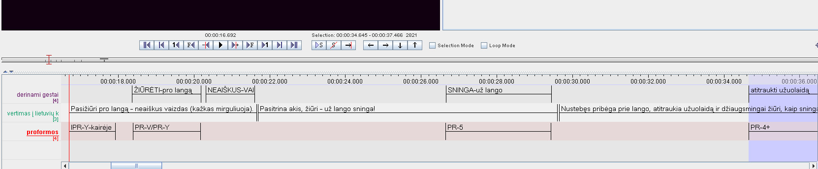
Video langas (nukirptas)
Laiko juostos ir jose nurodoma informacija, susijusi su filmuotu tekstu.

Windows Movie Maker programos naudojimo pavyzdys

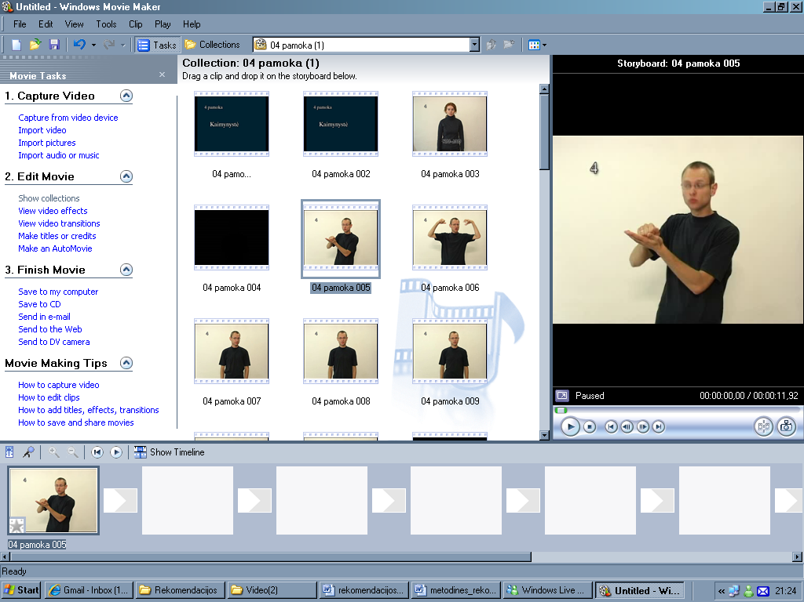
Ši programa paprastai yra įdiegta Windows operacinėje sistemoje. Ja galima atlikti šias veiklas gestų kalbos pamokose ar mokiniams atliekant namų darbus:
- išskirti fotografijos (fiksavimo) funkcija reikalingus gestus, vaizdo teksto momentus;
- išskirti (iškirpti ar „pažymėti“) tam tikras vaizdo teksto atkarpas;
- išskirtas atkarpas galima montuoti („suklijuoti“) į vieną vaizdo filmą.

